План урока технологии
Класс-7 Дата 31.10.06.

Тема урока: Уход за ребёнком.

Цели:

образовательная – расширение представлений учащихся о санитарно-гигиенических требованиях к детскому оборудованию, правилах купания, пеленания, о питании грудного ребёнка и т.д.
.
воспитательная - воспитывать чувство ответственности пир уходе за ребёнком;

развивающая – развивать навыки по уходу за ребёнком.

Методы проведения занятий:

рассказ с демонстрацией слайдов на мультимедийном проекторе, самостоятельная работа по пеленанию куклы.

Объект труда: пеленание куклы.

Межпредметные связи:

русский язык- грамотная запись в тетради,
биология- гигиена ребёнка.

Материальное - техническое оснащение:

1.Большая медицинская энциклопедия.
2.Журнал «Школа и производство» за 1996 год.
3. Мультимедийный проектор.
4.Диск со слайдами.

Ход урока.
1. Организационная часть.
1.1.Контроль посещаемости.
1.2. Проверка готовности к занятию.

2. Повторение изученного материала
Вопросы к классу:
1.Для чего необходимо знать тип кожи….
2. Как можно очисть кожу лица…..
3. Какое действие оказывает на кожу маска из огурца….
3.Изложение нового материала
3.1. Знакомство с целями.
3.2. Уход за ребенком.

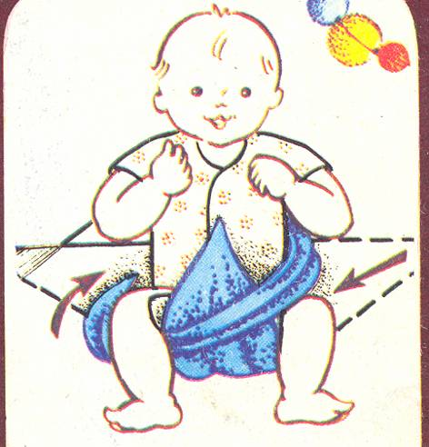

Анатомо-физиологические особенности тканей
и органов грудного ребенка

Масса тела новорожденного ребенка 3200 — 3500 г (мальчик), 3100 — 3300 г (девочка), средний рост 48 — 52 см; высота головки — 1/4 длины тела; длина рук и ног — 3/8.
Окружность головки составляет 32 — 33 см, что на 4—5 см больше окружности груди. Последняя на 3—5 см больше. Кожа бледно-розовой окраски, эластичная. Подкожно-жировой слой хорошо развит.
Длина волос на голове до 2 см. Хорошо выражены безусловные рефлексы: глотание, чихание, сосание.
Крик громкий, движения конечностей — хаотичные, активные. Преобладает мышечный тонус сгибания.
е половины роста.
Ногти лучше обрезать, когда ребенок спит. Вытирая новорожденного после купания, следует быстро почистить его нос скатанной жгутиком влажной ваткой.

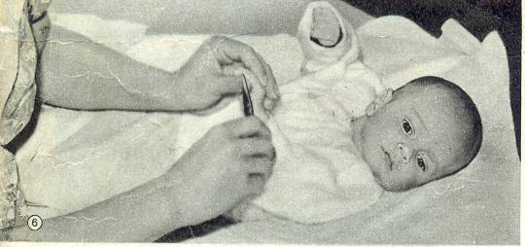

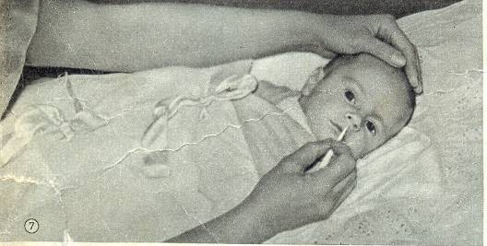

.

Этапы развития движений и психики первого года жизни ребенка

Многие родители считают, что, желая здоровья своему ребенку, главное в первые год жизни — посытнее покормить и потеплее одеть его.
Между тем именно в это время важную роль играют активный двигательный режим, физические упражнения. Они положительно влияют на размеры и развитие мышечной системы, здоровье в целом.

Санитарно-гигиенические требования к детскому оборудованию

Оборудование детского уголка

Чтобы стимулировать у ребенка дополнительную активность после 4—6 месяцев, когда потребность в движении у него возрастет, следует устроить для него специальный уголок в хорошо освещенной и легко проветриваемой части комнаты. Для этой цели используют обычный манеж, который можно реконструировать и оборудовать перекладиной с качелями и маленьким канатом, лесенками, разновысокими площадками и т.п.
В разных уголках манежа прикрепляют яркие и контрастные по цвету игрушки, чтобы привлечь внимание малыша и побудить его передвигаться по всему пространству. Известно, что дети (даже самые маленькие) любят играть с мячом, поэтому в манеже должно быть несколько ярких разного размера мячей. Даже 5—6-месячный малыш будет охотно катать их по полу, и ползать за ним.
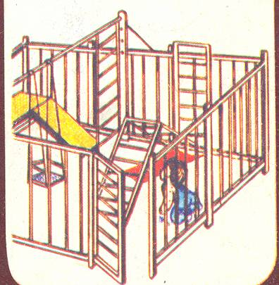

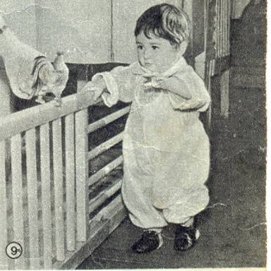
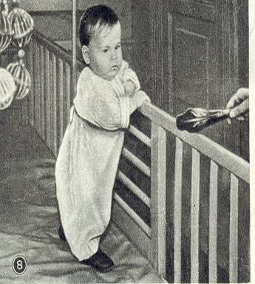

Требования к детской комнате

Для малыша выделяют самую светлую комнату или часть ее и выносят все лишние предметы. Желательно сделать небольшой косметический ремонт или провести тщательную уборку помещения. В домашней пыли содержится очень много микробов, которые представляют серьезную угрозу для здоровья малыша. Чистый воздух необходим для нормальной вентиляции легких, что служит профилактикой многих заболеваний. Комнату следует проветривать не менее 3 раз в день: утром, днем и на ночь. В сильные морозы проветривание производится через форточку по 10—15 мин. Весной и летом окно можно оставлять открытым почти весь день. Нужно помнить о том, что температура в комнате должна быть равномерной, не ниже 20°С. Снижение ее в комнате на 3—4° служит одним из методов закаливания детей.
С первых дней жизни новорожденному необходимо иметь отдельную кровать, Рядом с ней ставят пеленальный стол. Можно использовать обычный стол, покрытый байковым одеялом и простыней. В комнате должен находиться шкаф для хранения детского белья.

Предметы ухода за ребенком:

стерильная вата, марля, бинты по одной упаковке;
простерилизованное растительное масло в бутылочке;
пипетки для глаз и носа (каждая в отдельной баночке);
термометры для измерения температуры тела, воды, воздуха;
газоотводная трубка;
резиновый баллон для клизмы № 1;
рукавичка для купания, сшитая из махровой ткани;
ванночка для купания;
мыло детское (или яичное);
кувшин для обливания после купания;
ведро с крышкой для кипячения грязного белья;
таз эмалированный для стирки белья;
порошок марганцево-кислого калия, из которого ежедневно готовят раствор (несколько гранул порошка растворяют в воде до светло-розовой окраски).

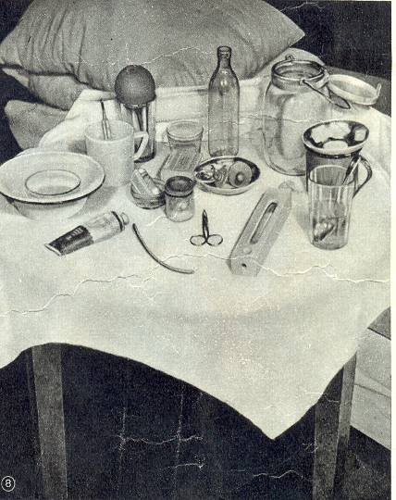

Питание грудного ребенка.

Материнское молоко удивительным образом приспособлено к удовлетворению всех потребностей ребенка. Однако необходимо знать правила кормления грудью:
После кормления младенца следует подержать в вертикальном положении.
С первого месяца жизни ребенок начинает также получать фруктовые и овощные соки и пюре как источник витаминов и минеральных солей.
В тех случаях, когда молока у матери недостаточно или оно отсутствует, ребенок по рекомендации врача-педиатра переводится на смешанное или искусственное вскармливание. Все советы по назначению вида питания дает врач.
В последние годы промышленностью выпускаются адаптированные сухие смеси, предназначенные для вскармливания грудных детей. Состав их максимально приближен к материнскому молоку.

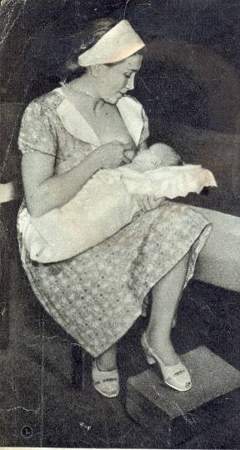

Требования к постели и коляске

В детской кроватке лучше всего использовать матрас из пенопласта или щетины. Его необходимо целиком покрыть клеенкой, которую мыть каждый раз после попадания на нее мочи или менять. Также можно класть маленькую клеенку под нижнюю часть туловища ребенка.
Между ней и телом малыша должна быть прокладка из сложенной в несколько раз и простеганной хлопчатобумажной ткани. Она предохранит ребенка от потения. Необходимо иметь 3—6 таких прокладок и столько же простыней.
Одеяла должны быть легкими, из фланели или типа вязаных шерстяных платков. В холодном климате используют чисто шерстяные или синтетические одеяла.
Матрас в коляске должен закрывать все ее дно. Подушка маленькому ребенку не нужна ни в кроватке, ни в коляске.

Ежедневный туалет ребенка.
Впервые 2 месяца лицо моют кипяченой водой. Каждый глаз промывают отдельным ватным тампоном (от наружного угла к внутреннему). Затем лицо осушают чистыми салфетками. Носовые ходы прочищают ватным жгутиком, смоченным в простерилизованном растительном масле.

После каждого опорожнения кишечника рёбенка обязательно следует подмывать спереди назад в теплой проточной воде, подсушить салфеткой и смазать паховые и ягодичные складки прокипяченным растительным маслом.

Купание ребенка
Купать младенца можно перед любым кормлением, но лучше всего перед 10-часовым вечерним, в теплом помещении, например на кухне.
В холодное время достаточно купать ребенка 1—2 раза в неделю при условии, что его лицо и нижняя часть туловища содержатся в чистоте.

Обычно, пока у новорожденного не зажил пупок, его не купают. Головку с мылом моют 1— 2 раза в неделю, тельце слегка мылят рукой, обращая особое внимание на кожные складки.
Купать ребенка можно в обычной большой ванне, но лучше в специальной ванночке или эмалированном тазу. Температура воды должна быть приблизительно такой же, как и температура тела (32—38°С). На дно ванны стелют пеленку, чтобы оно не было скользким. Сначала моют ребенку лицо ватой без мыла, потом головку, дважды смывая мыло мокрой ватой, затем намыливают лицо.
Мыть надо только ушные раковины, но не слуховой проход

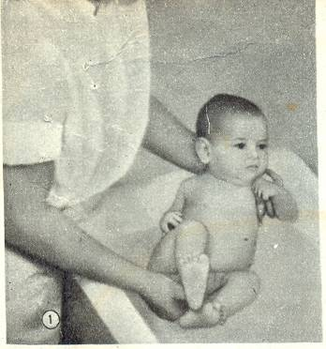

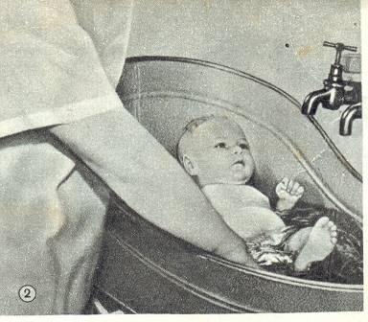

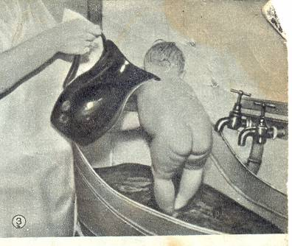

4.Самостоятельная работа по пеленанию куклы.
Девочки делятся на три группы по 4 человека. У каждой группы на рабочих столах – кукла, пелёнки – 2 штуки ( фланелевая и ситцевая), подгузник.
На экране демонстрируются слайды по пеленанию ребёнка. Одна девочка из группы производит пеленание куклы параллельно слайдам. Все участницы группы друг за другом повторяют процесс пеленания.
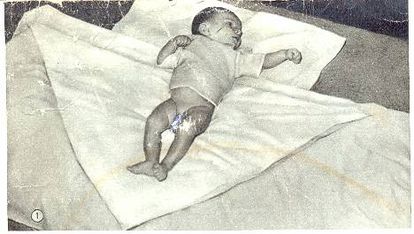

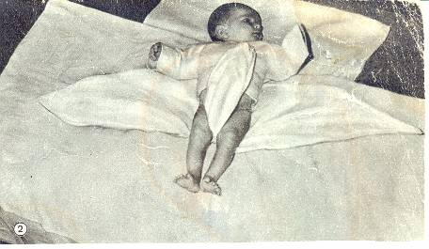

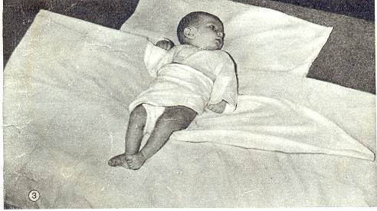

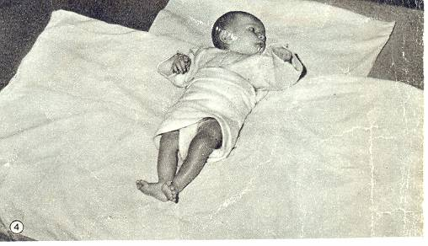

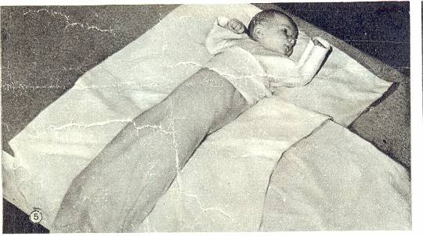

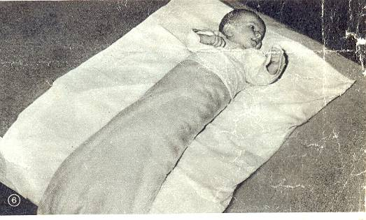

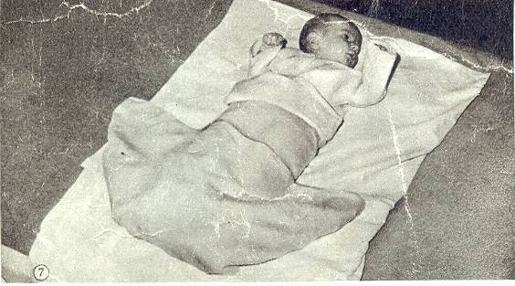

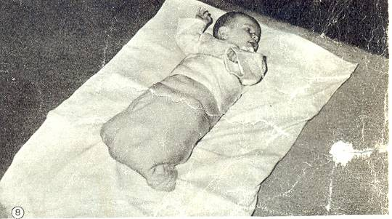

5. Закрепление пройденной темы.

Отвечаем на вопросы:
1. Какие требования к детской комнате?
2.Какая температура воды для купания?
3. Назовите предметы ухода за ребёнком?

6.Заключительный этап.

6.1.Выставление оценок за самостоятельную работу и за ответы.

